МИНИСТЕРСТВО НАУКИ И ВЫСШЕГО ОБРАЗОВАНИЯ РОССИЙСКОЙ ФЕДЕРАЦИИ

Федеральное государственное бюджетное образовательное учреждение высшего образования

**«Московский политехнический университет»**

**(МОСКОВСКИЙ ПОЛИТЕХ)**

Отчет по дисциплине «Программная инженерия»

«Использование метода Макетирования (прототипирования) при создании программных систем»

Студент:

Гарипов Марсель Русланович, 171-333

Преподаватель:

Будылина Евгения Александровна

Москва, 2020

Задание 1. Создать черный ящик

Были проанализированный все входные и выходные данные и построена схема тип Черный ящик.

В планах стоит разработка программного продукта (Банковская система) с возможностью авторизации и управлении счетами. Так же для функционирования была создана база данных клиентов.

На вход подаются:

1. Данные клиента с логином и паролем

При обработки персональных счетов клиента используются:

1. Правила обслуживания банковских счетов
2. Действия самого пользователя
3. Операции банковской системы

На выходе происходит отправка заявки в банк.

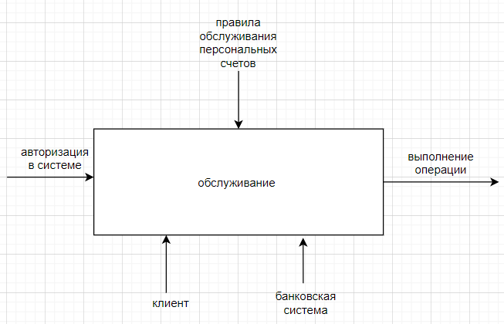

Рис 1

Задание 2. Создать IDEF0.

Были рассмотрены все входные и выходные данные. Схема была пошагово развернута.

Было рассмотрено 4 действия:

* Ввод данных
* Проверка данных
* Обслуживание счетов
* Обработка операций

1. На вход подаются данные пользователя.
2. Следующий этап проверка данных введённых пользователем.
3. Далее клиент получает доступ к системе обслуживания, формирует заявку.
4. Поданная заявка проверяется на соответствия правилам обслуживания и корректируется банковской системой, затем заявка идёт на исполнение.

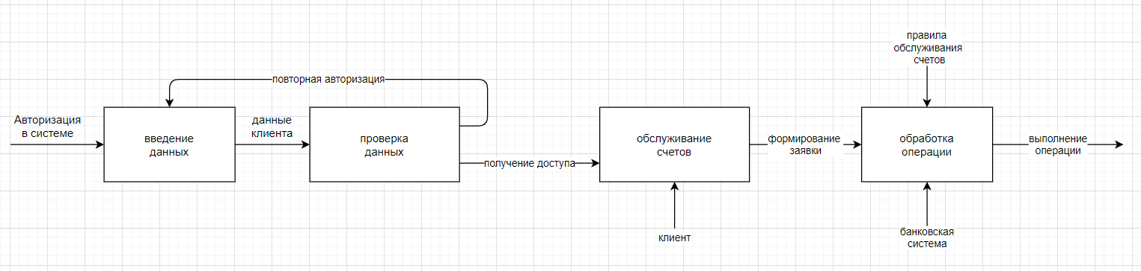

Рис 2

Задание 3. Создать DFD

Представлено 3 действия:

* Авторизация в системе (1)
* Обслуживание клиента (2)
* Обработка операций (3)

1. На вход подаются данные клиента, они сверяются с базой данных клиентов.
2. Получив доступ к системе обслуживания, клиент получает данные по счетам из банковской системы, которая обращается к базе данных о персональных счетах клиента. Клиент формирует заявку и отправляет в систему обработки операций. Заявка предварительно проверяется на соответствия правилам.
3. Происходит обработка операции банковской системой и на выход клиент получает какую-либо из услуг.

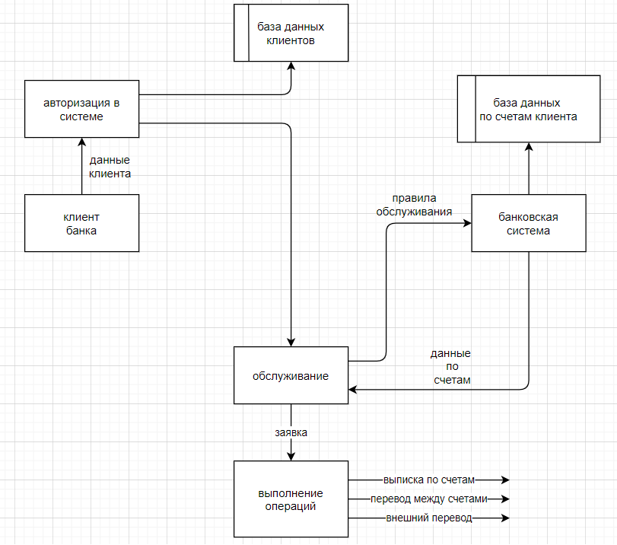

Рис 3